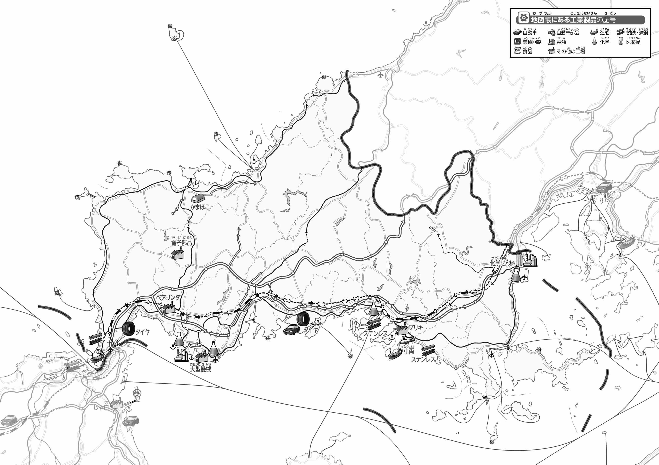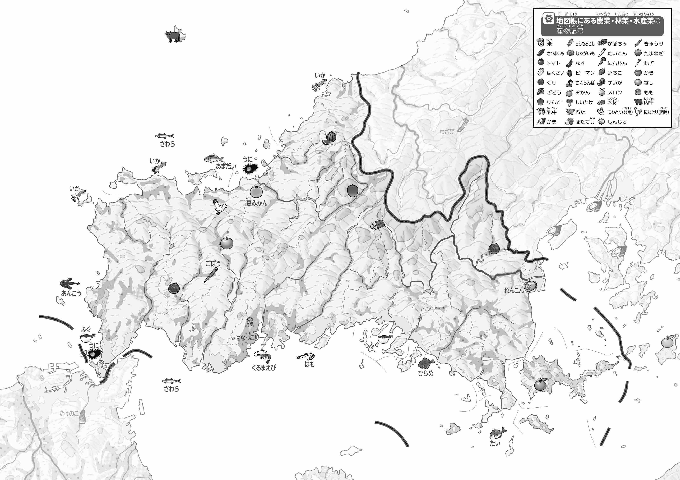

教授用資料

**47「」をてやってみよう！（・）**

1. ２つあるを○でかこんでみよう。
2. ２つあるを○でかこんでみよう。

* **県内では「うに」「ふぐ」などが作られており、水産業が盛んである。**
* **瀬戸内海沿岸部を中心に、鉄鋼や石油・化学・造船などの工業が盛んである。**

1. の２つのをて、づいたことをの□のなかにいてみよう。

ヒント：どこでどんながさかんなのかな？

**●おもな**

**●おもな**

（　　　　　　　　　　）